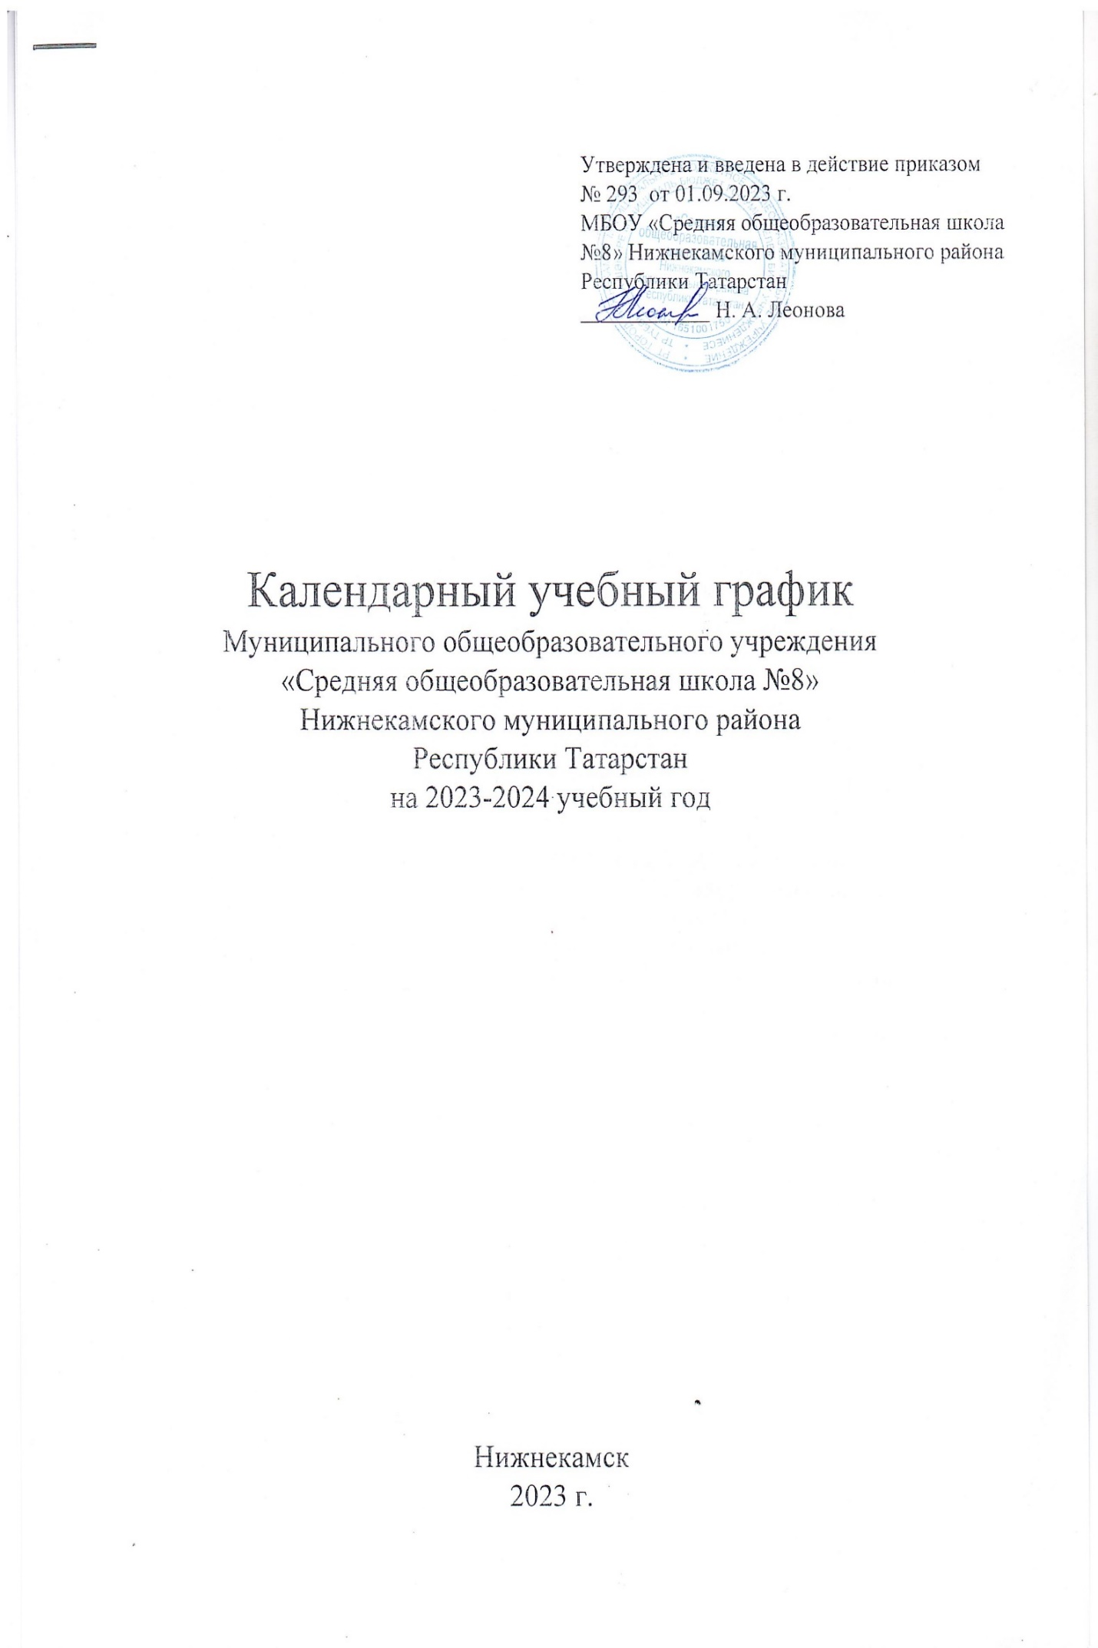

Утверждена и введена в действие приказом № 293 от 01.09.2023 г.
МБОУ «Средняя общеобразовательная школа №8» Нижнекамского муниципального района Республики Татарстан
____________ Н. А. Леонова

Календарный учебный график
Муниципального общеобразовательного учреждения
«Средняя общеобразовательная школа №8»
Нижнекамского муниципального района
Республики Татарстан
на 2023-2024 учебный год

Нижнекамск
2023 г.

Начало учебного года: 1 сентября 2023 года
Окончание учебного года:
для первых классов - 24 мая 2023 года
для выпускных (9, 11 классов) - 25 мая 2023 года
для 2-4 классов - 26 мая 2023 года
для 5-8 классов - 26 мая 2023 года
для 10 класса - 26 мая 2023 года
Количество учебных недель в году:
1-е классы - 33 недели
2-4 классы - 34 недели
5-8, 10 классы - 34 недели
9,11 классы - 34 недели
Форма организации образовательного процесса:
1-9 классы - четвертная
10-11 классы — по полугодиям
Продолжительность учебных четвертей:
1 четверть -1 сентября 2023 года - 27 октября 2023 года
2 четверть - 7 ноября 2023 года - 29 декабря 2023 года
3 четверть - 9 января 2024 года - 22 марта 2024 года
4 четверть – 23 марта 2024 года - 26 мая 2024 года
Количество учебных дней в неделю:
Начальное общее образование (1-4 классы) - 5 дней в неделю.
Основное общее образование (5-9 классы) - 6 дней в неделю.
Среднее общее образование (10-11 классы) - 6 дней в неделю
Каникулы:
Осенние - с 28 октября по 6 ноября 2023 г. (10 дней)
Зимние - с 30 декабря 2023 г. по 8 января 2024 г. (10 дней)
Весенние - с 23 марта по 31 марта 2024 г. (9 дней)
Летние - с 1 июня по 31 августа 2024 г.
Для учащихся первых классов дополнительные каникулы:
с 17 февраля по 25февраля 2022 года (9 дней)
Сменность занятий:
1 смена: 1 а,б,в,г; 3 а,б,в,г; 4а,б,в; 5а,б,в,г; ба,б,в,г; 7а,б,в; 8а,б,в; 9а,б,в,г; 10, 11 классы (31 класса)
2 смена: 2а, 26, 2в, 2г, 4г (5 классов) и 16 групп продленного дня
Начало занятий:
I смена - с 8.00
II смена- с 12.35
Расписание звонков 2-4 классы, 5-9 классы, 10-11 классы

 | 1 смена |  | II смена
1 урок | 8.00-8.40 | 15 | 12.35-13.15 | 10
2 урок | 8.55-9.35 | 15 | 13.25- 14.05 | 10
3 урок | 9.50- 10.30 | 15 | 14.15-14.55 | 10
4 урок | 10.45-11.25 | 15 | 15.05-15.45 | 10
5 урок | 11.40-12.20 | 15 | 15.55-16.35 | 10
6 урок | 12.35-13.15 | 10
7 урок | 13.25-14.05 | 10

Расписание звонков для 1- х классов
1 четверть | 2 четверть | 3-4 четверти
Понедельник-пятница | Понедельник-пятница | Понедельник-пятница
1 урок: 8.00-8.35 | 1 урок: 8.00-8.35 | Понедельник-пятница
2 урок: 8.50-9.25 | 2 урок: 8.50-9.25 | 1 урок: 8.00-8.35
Динамическая пауза: 9.25-9.55 | Динамическая пауза: 9.25-9.55 | 2 урок: 8.50-9.25
3 урок: 10.00-10.30 | 3 урок: 10.00-10.35 | Динамическая пауза: 9.25-9.55
 | 4 урок: 10.50-11.25 | 3 урок: 10.00-10.35
 | 5 урок: 11.40-12.15 (один раз в неделю) | 4 урок: 10.50-11.25

Внеурочная деятельность
Спецкурсы, кружки, секции:
время занятий для обучающихся в первую смену - 14.30 -16.00
время занятий для обучающихся во вторую смену - 11.00-12.30
Промежуточная аттестация
Промежуточная аттестация проводится в 1-11 классах по формам, определенным Учебным планом школы. Даты проведения промежуточной аттестации рассматривается на заседании педагогического совета в конце IV четверти.

Класс | Количество учебных недель | Сроки проведения промежуточной аттестации
1 | 33 | с 3 мая 2024г. по 14 мая 2024г.
2-4 | 34 | с 3 мая 2024г. по 19 мая 2024г.
5,8,10 | 34 | с 3 мая 2024г. по 19 мая 2024г.
9,11 | 34 | с 3 мая 2024г. по 19 мая 2024г.

